Муниципальное казенное общеобразовательное учреждение» Одоевская средняя общеобразовательная школа имени В.Д. Успенского» структурное подразделение детский саж «Березка»

Утверждаю

Директор школы

_____/Т.И. Кирютина/

Приказ №____от________

ОПЫТ РАБОТЫ

По теме:

«Развитие творческих способностей дошкольников

на основе техники рисование песком»

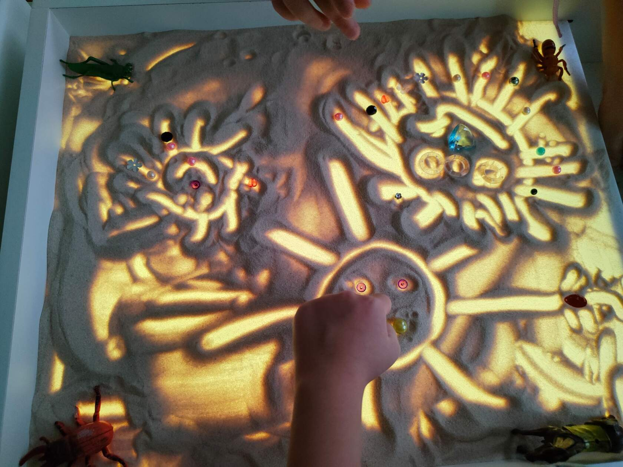

Воспитатель подготовительной группы:
Кулешова А.Ю.

В одном мгновении видеть вечность,

Огромный мир - в зерне песка,

Единой горсти - бесконечность

И небо - в чашечке цветка.

Уильям Блейк

Дошкольное детство является благоприятным периодом для развития творческих способностей потому, что в этом возрасте дети чрезвычайно любознательны, у них есть огромное желание познавать окружающий мир.
Современные условия дали толчок к поиску инновационных «не раскрытых», интересных и развивающих методов и технологий в работе с детьми дошкольного возраста, обеспечивающих комфортное пребывание в условиях ДОУ, сохраняющих психическое здоровье каждого ребенка и способствующие развитию творческой интеллектуально развитой личности. В последнее время мы часто говорим и слышим об инновационных технологиях в работе с дошкольниками.
Федеральный государственный образовательный стандарт дошкольного образования обращает внимание на важность «поддержки разнообразия детства», соответствующую организацию образовательного
пространства, которая «должна обеспечивать: игровую, познавательную, исследовательскую и творческую активность всех воспитанников, экспериментирование с доступными детям материалами, а так же развитие
крупной и мелкой моторики; эмоциональное благополучие; возможность самовыражения детей».
Известно, что художественно-творческая деятельность тесно связана с познанием окружающей жизни, показывает ребёнку мир реально существующей красоты, формирует его убеждения. И чем разнообразнее детская деятельность, тем успешнее идёт разностороннее развитие ребёнка, реализуются его потенциальные возможности и первые проявления творчества.
Рисование песком - новый и одновременно простой вид изобразительной деятельности дошкольников, доступный практически каждому и не требующий специальной подготовки.

Необычность данной техники рисования состоит в том, что она позволяет детям быстро достичь желаемого результата, не требует специальной подготовки, используется только рука и песок.

Актуальность
Игры на песке – одна из форм естественной деятельности ребенка. Именно поэтому она должна найти применение в развивающей и обучающей работе педагога в условиях реализации требований ФГОС ДО.
Рисование песком является одним из важнейших средств познания мира и развития эстетического восприятия, тесно связано с самостоятельной и творческой деятельностью. Это один из способов изображения окружающего мира.
Для себя я отметила, что все дети в свободное время любят рисовать, но я знаю, впоследствии же рисованием занимаются лишь немногие, потому что «взрослому» рисованию необходимо учиться. И я сделала для себя вывод, что в дошкольном возрасте рисование должно быть не самоцелью, а средством познания окружающего мира. Рисуя, ребенок развивает определенные способности: творческое воображение, мышление, речь, мелкую моторику, координацию движений, ориентирование в пространстве, чувства цвета.
Организованная образовательная деятельность по художественному творчеству чаще сводится лишь к стандартному набору изобразительных материалов и традиционным способам передачи полученной информации. Но учитывая огромный скачок в умственном развитии и потенциал нового поколения, я считаю этого не достаточно для развития творческих способностей современного ребенка.
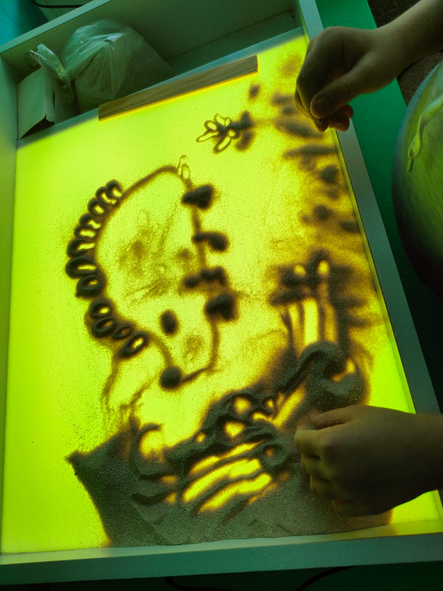
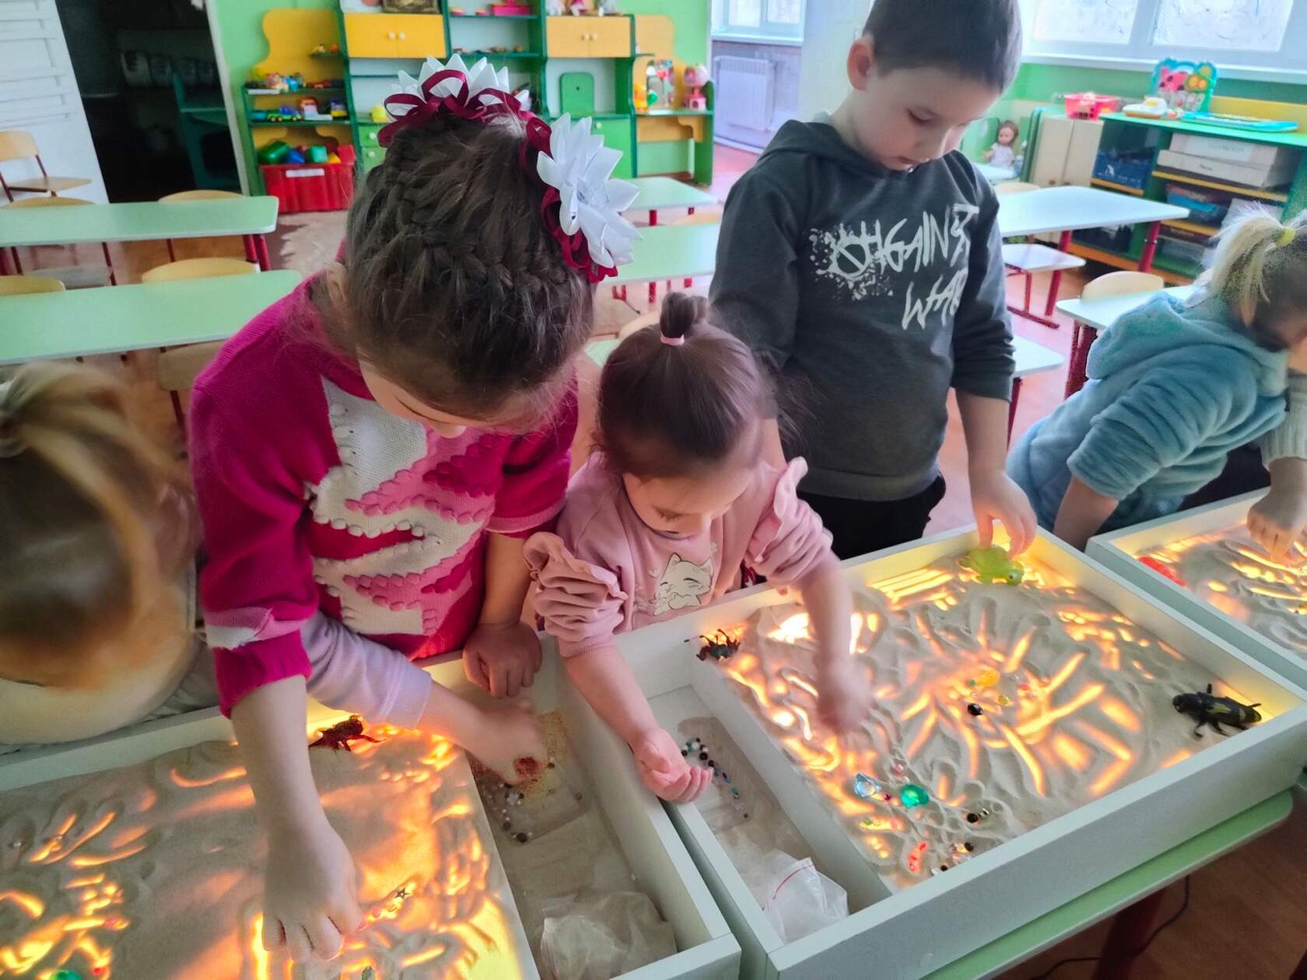
Проанализировав литературу и изучив методы по песочному рисованию пришла к выводу, что нетрадиционная техника рисования детям необходима, детям не хватает уверенности в себе, воображения, самостоятельности.
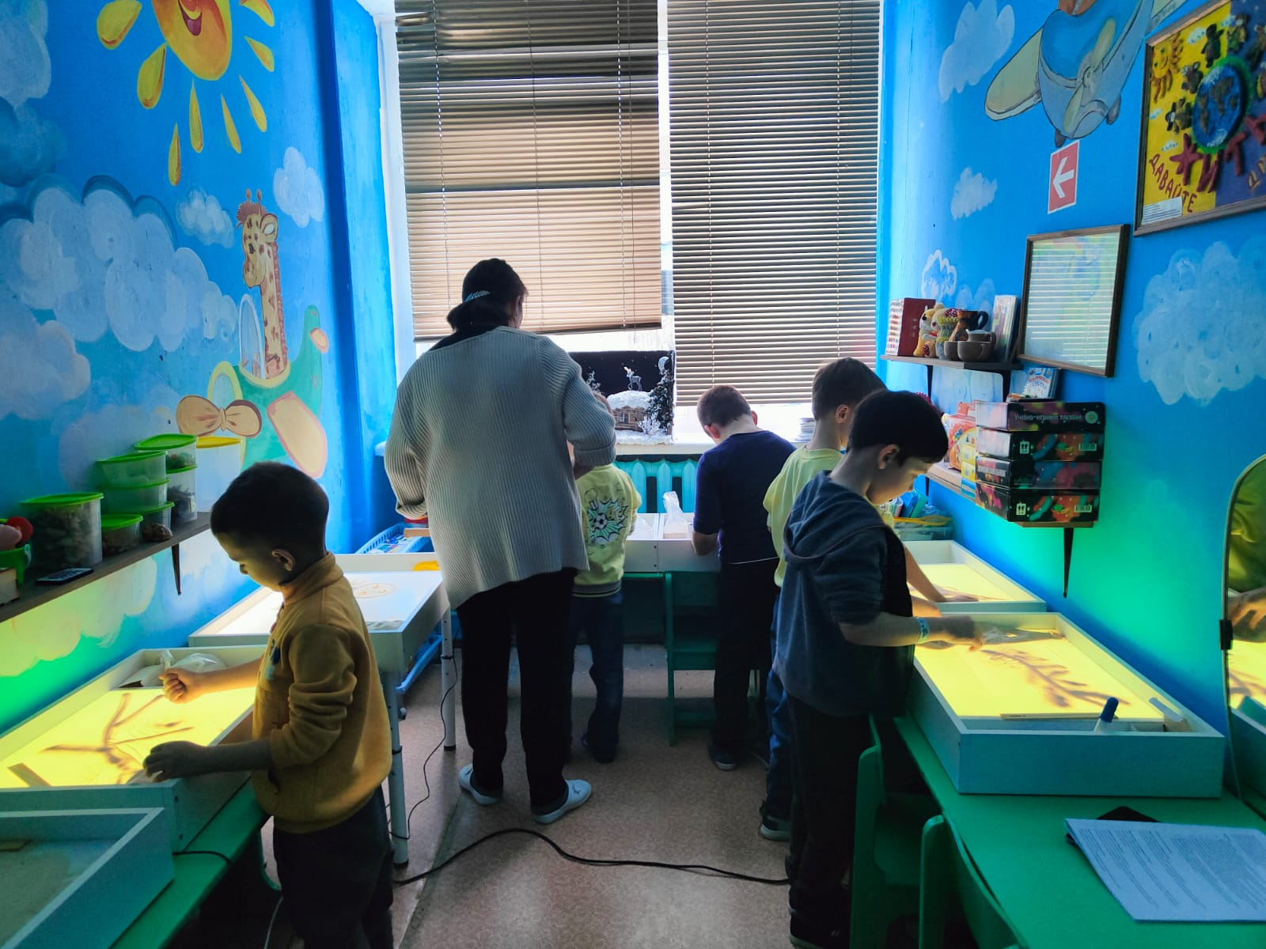
Поэтому появилась необходимость в создании своей программы по художественно-эстетического развития, направленной на обучение детей технике рисования песком, на развитие творческих способностей: мышления,
Для решения данных проблем, в своей педагогической деятельности использую методы и техники: пальчиковая гимнастика, гимнастика с массажными мячиками, работа с пластилином, работа с бумагой (вырезание, обрывание, оригами); игры с крупами и пуговицами.
С 2022года оформили развивающее игровое пространство «Студию песочной анимации» для работы с песком.
Проведя наблюдения за детьми во время самостоятельной и образовательной деятельности, заметила, что подобранные игры и упражнения способствуют снятию психоэмоционального напряжения, гиперактивные дети затихают при игре с песком.
Я заинтересовалась возможностью применения «Пескотерапии» в своей педагогической деятельности.
Взаимодействие с песком – одно из популярных в мире направлений арт - терапии, которая была предложена швейцарским психологом Карлом Густавом Юнгом.
Проанализировала разработки: «Методический практикум по песочной игротерапии» «Чудеса на песке. Песочная игротерапия» Т. М. Грабенко, Т.Д. Зинкевич - Евстигнеева; программа для дошкольников «Песочная терапия» Большебратская Э.Э.; «Пишем и рисуем на песке» Зейц М.; «Песочная терапия в развитии дошкольников» Е В. Гаранова., О.Б Сапожникова, программа «Рисуем на песке» Шакировой Е.В.
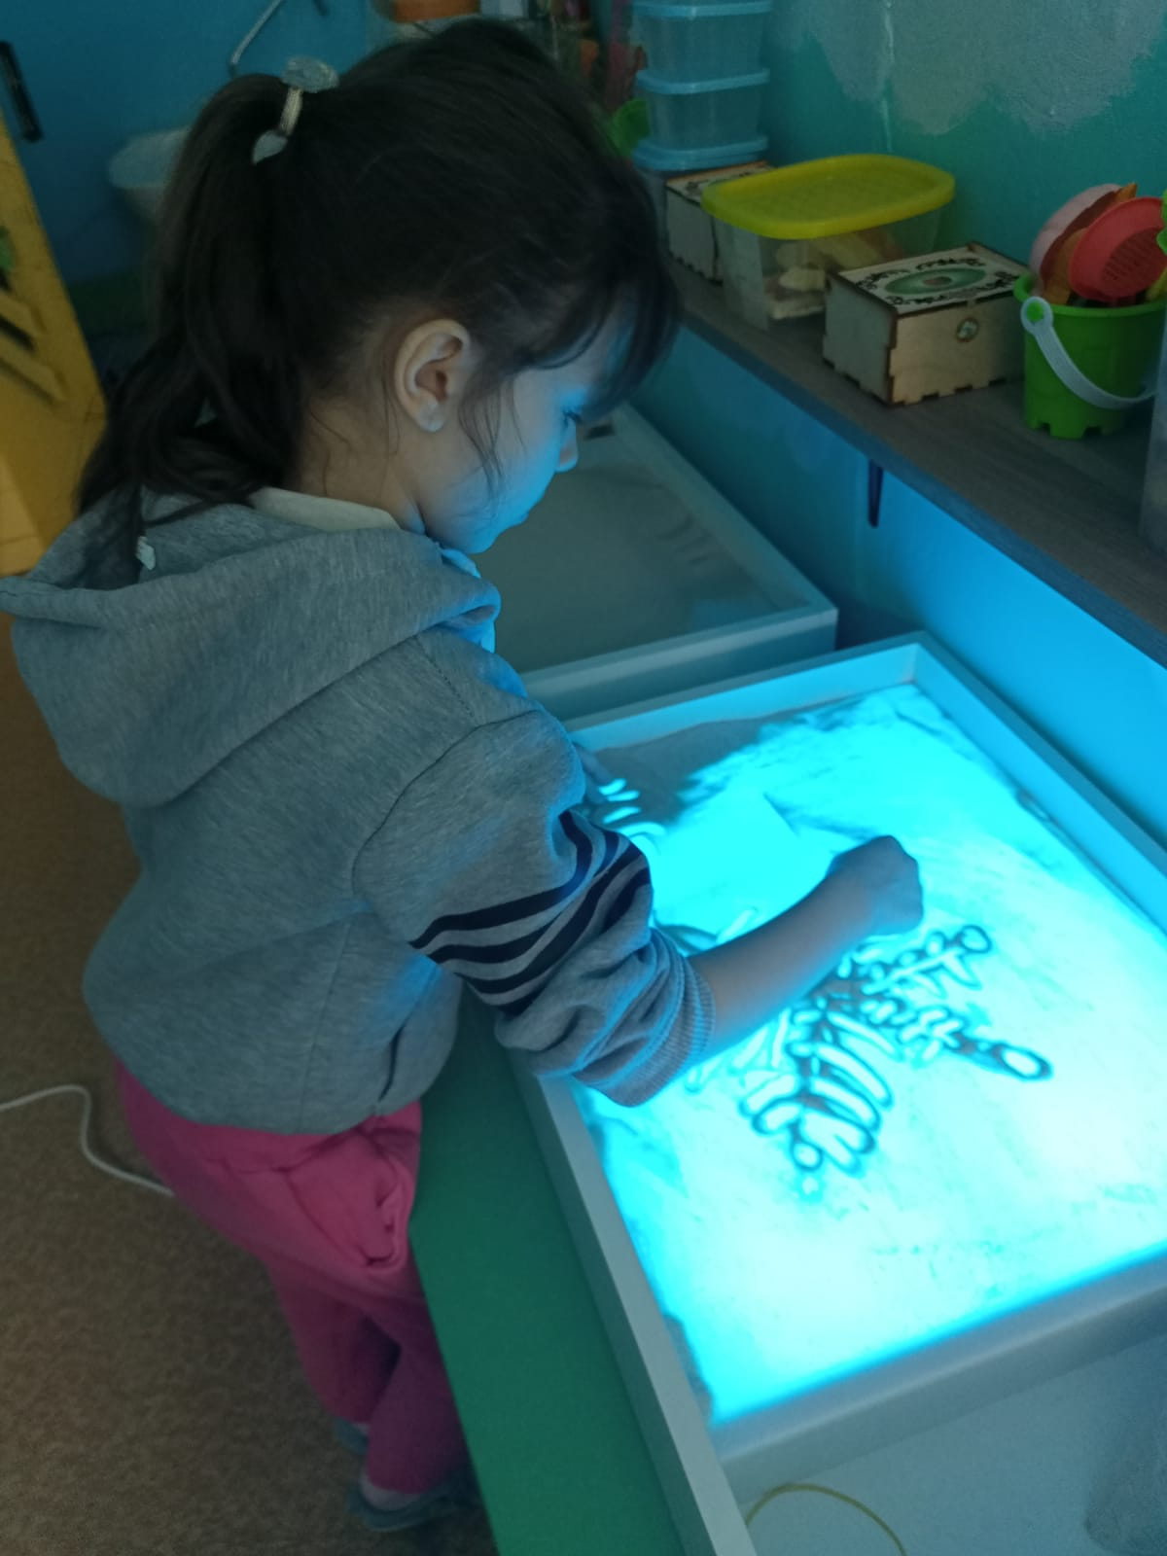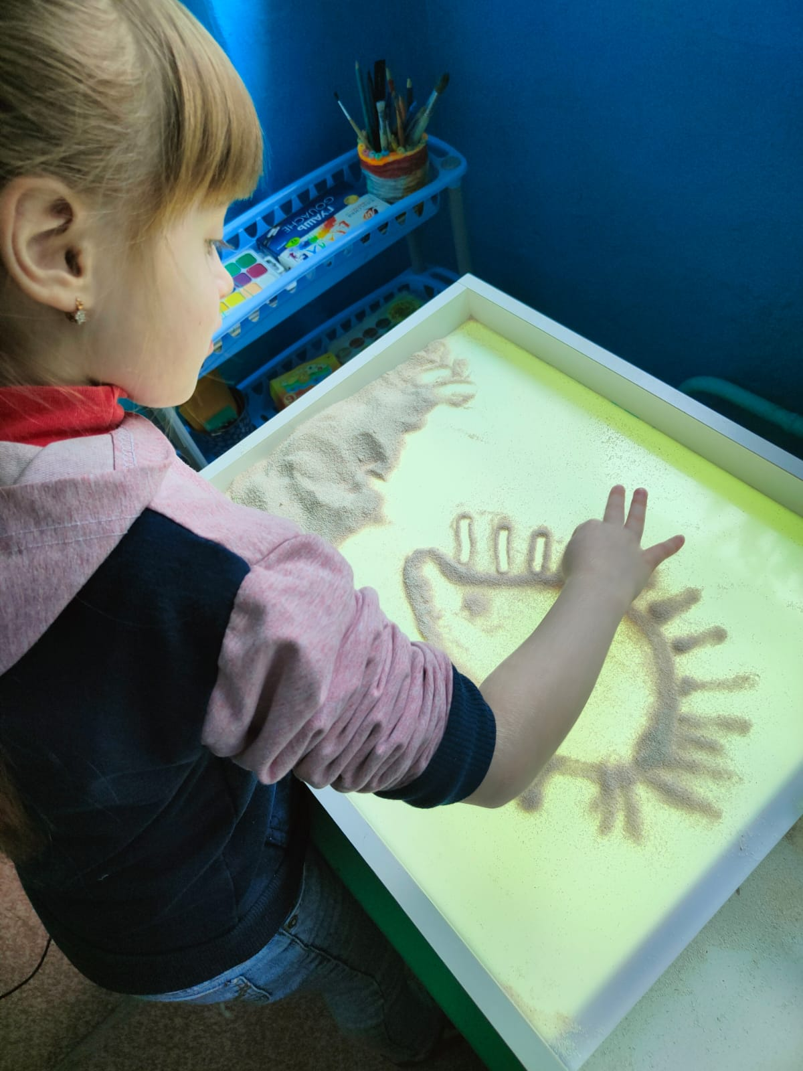
Сделала вывод, что методика интересна и доступна как взрослому, так и ребенку; она открывает большие возможности выражения собственных фантазий, желаний и самовыражению в целом.

Пескотерапия подразумевает:
-игры и упражнения с песком, направленные на общую релаксацию, снятие двигательных стереотипов, на повышение концентрации внимания и усидчивости;
- рисование на песке, одна из форм естественной и доступной деятельности ребенка, способствующая широким возможностям для развития и обучения детей различного возраста. Поэтому можно использовать песочницу в развивающих и обучающих занятиях.
- рисование песком включает технические элементы рисования такие как: кулаком, ладонью, ребром большого пальца, щепотью, мизинцами. Одновременное использование двух пальцев, симметрично двумя руками, отсечение лишнего, насыпанние из кулачка.
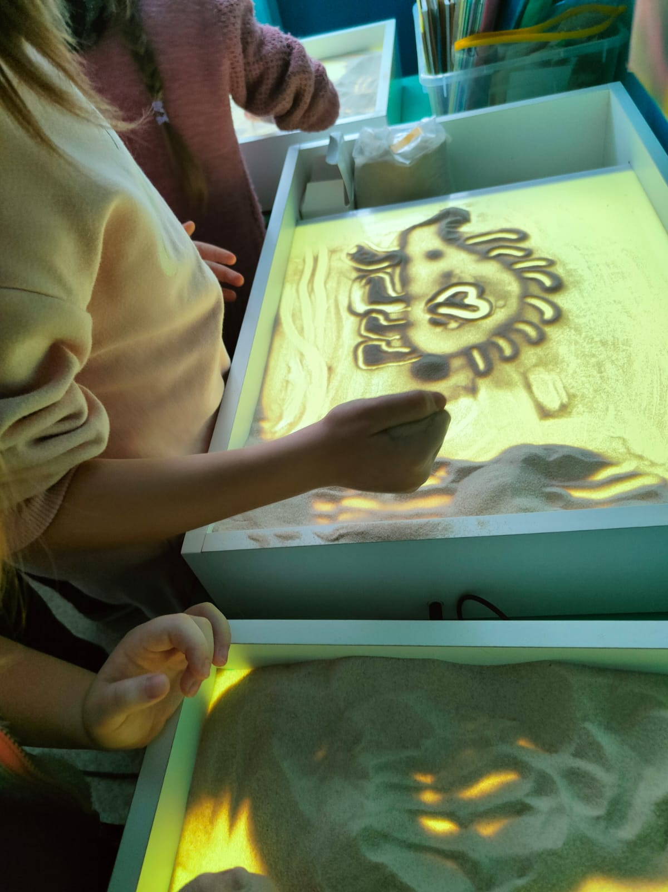
При организации художественно – творческой деятельности применяются некоторые формы и способы рисование цветным песком, а так же игры и упражнения по методике Мариеллы Зейц. Цветной песок вызывает все больший интерес в качестве материала для художественного творчества детей. Это удивительный материал для создания «насыпных» картин, приятный на ощупь, пластичный и красочный, позволяет легко воплотить самые фантастические замыслы!
В процессе рисования песком у детей повышается тактильная чувствительность, развивается мелкая моторика рук, воображение, творческие способности, память, а так же происходит активное формирование речевой деятельности. Недаром существует выражение «через руки к речи».
Отметив, все положительные стороны, я решила её использовать в работе с детьми.

Выделила основные направления моей деятельности:
- Обогащение развивающей предметно-пространственной среды необходимыми материалами, соответствующие рисованию песком.
- Организация совместной деятельности с детьми, которая включает в себя обучение простейшим способам работы с материалами и инструментами.
- Вовлечение родителей (законных представителей) в творческий процесс с детьми.
- Развитие собственной креативности.

Выбрав работу по этим направлениям, я поставила перед собой цель и задачи.
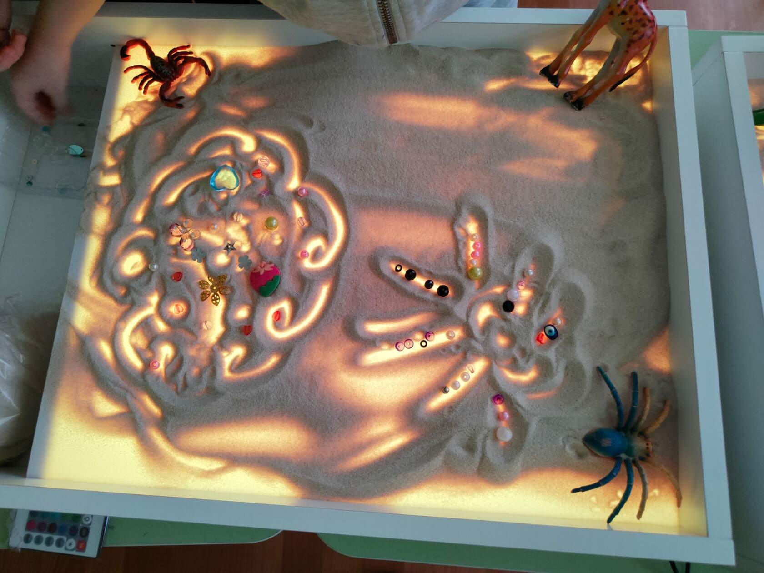
Основная цель моей работы:
Развитие художественно-творческих способностей детей на основе техники рисования песком.
Задачи в работе с детьми:
- Развивать эмоционально-личностную сферу детей средствами песочной графики;
- Создать условия для развития творческого потенциала;
-Расширять представления детей о нетрадиционных способах рисования.
-Вырабатывать у детей умения использовать базовые приёмы создания песочных рисунков, работать пальцами обеих рук одновременно, координировать движение руки и глаза.
-Помогать детям в овладении техническими умениями рисования песком.
-Способствовать развитию мелкой моторики и активизации речевых навыков, пространственного мышления и воображения воспитанников;
-Формировать у детей психологическую базу речи (внимание, восприятие, память), когнитивные процессы;
-Развивать творчество и фантазию.
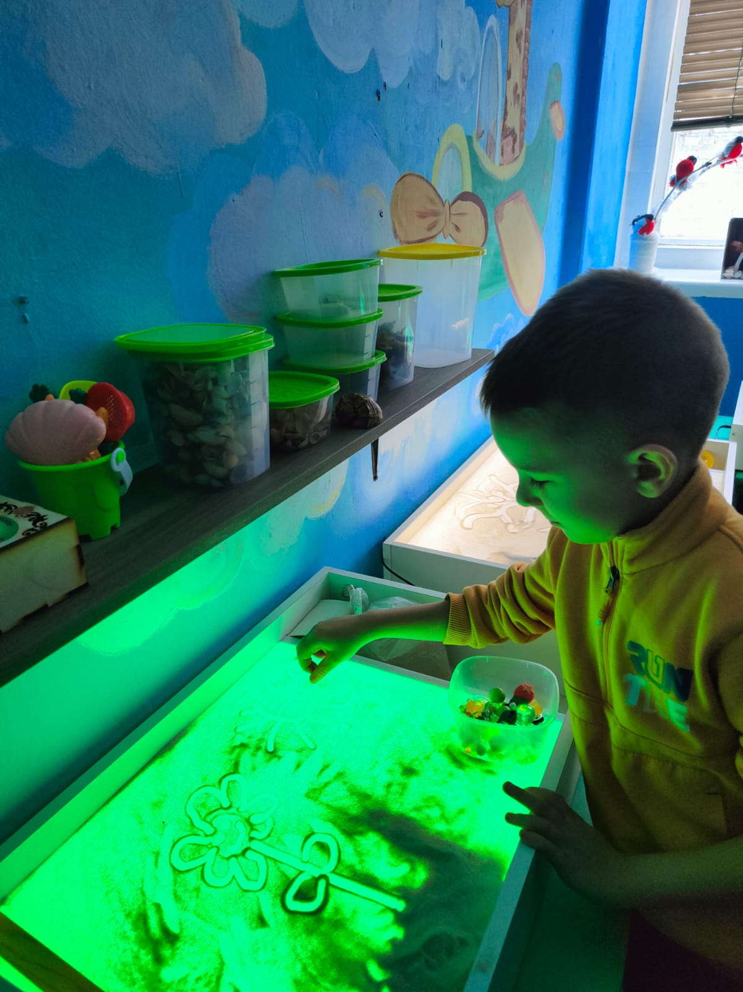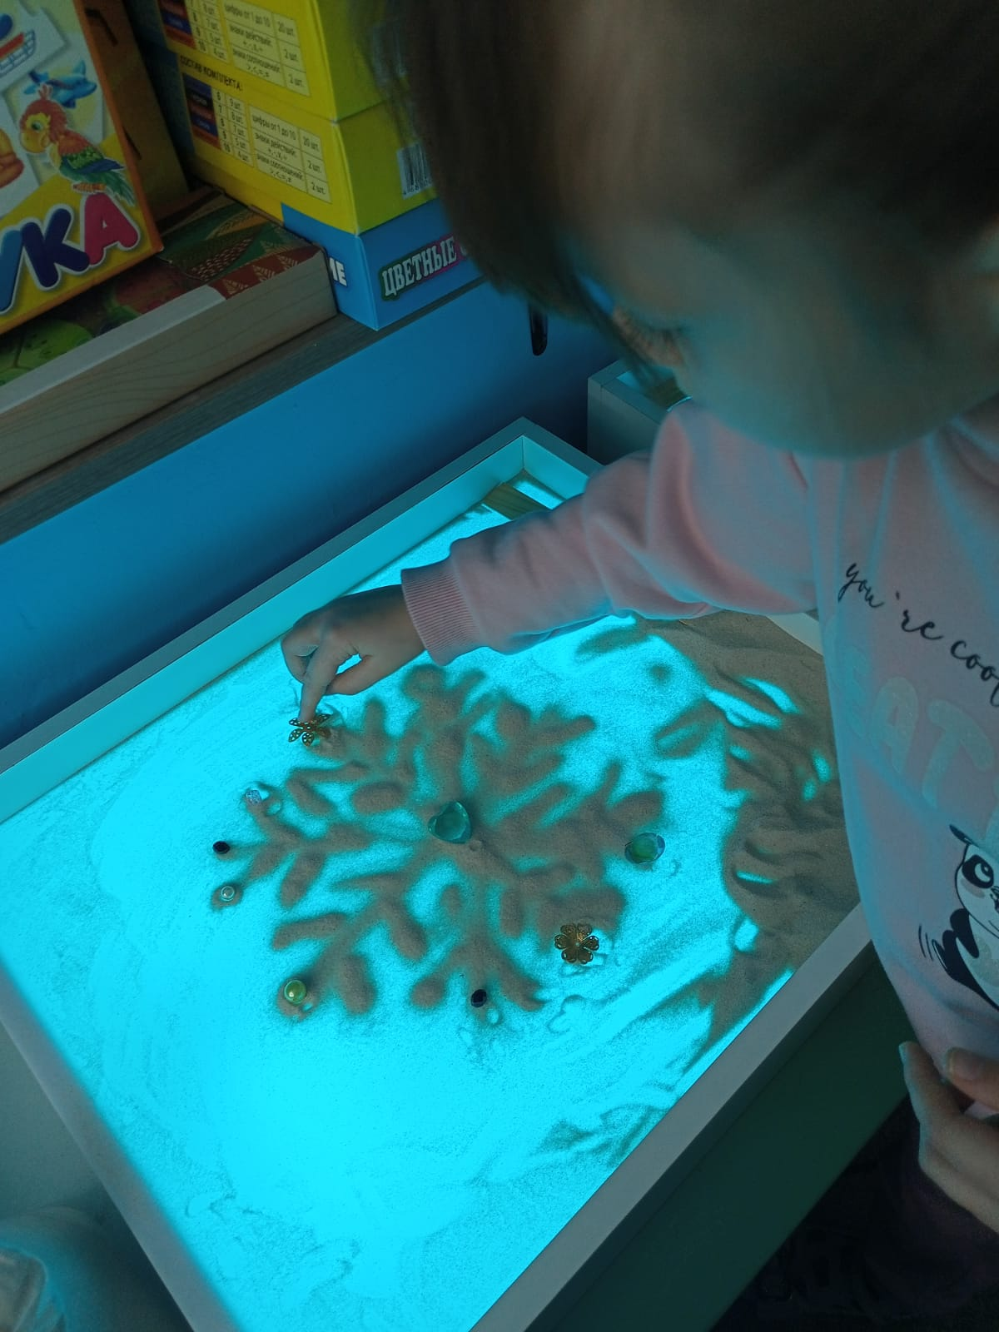

Задачи в работе с родителями:
-Развивать интерес у родителей к совместной деятельности с детьми, взаимопонимания между родителями и детьми;
-Повышать уровень знаний родителей по использованию техники рисования песком.
. Поставленные задачи успешно решаю при использовании педагогических принципов:
-Цикличность, который помог спланировать работу с детьми. Был составлен тематический план по техники рисование песком, согласно тематическим неделям.
-Доступность. Предусматриваются соответствие учебного материала возрастным особенностям детей, выполняя при этом основное условие доступности – преемственность и постепенность усложнения заданий, что достигается правильным распределением материала на занятии.
-Систематичность и последовательность. Строю процесс обучения таким образом, чтобы продуктивная деятельность связывалась со всеми сторонами воспитательной работы, и овладение новыми умениями и навыками опиралось на то, что уже усвоено.
-Принцип гумманизации, сотрудничества, партнерства.
Предполагает уважительное отношение к мнению ребенка, поддержку его инициативы, видение в ребенке целенаправленного партнера.
-Индивидуализация. В процессе художественно-творческой деятельности осуществляю индивидуальный подход, построенный с учётом возможностей и способностей ребенка, его ручных умений и навыков, его эмоциональное состояние, заинтересованности и желания.
-Наглядность. Принцип наглядности особенно важен, так как в изготовлении работ отражаются наблюдения и впечатления от окружающей жизни. Детям предоставляю возможность непосредственно знакомиться с объектами или с их изображениями; когда это необходимо, даю наглядный показ действий по выполнению изделия. Наглядность во всех случаях соединяю с чётким пояснением.
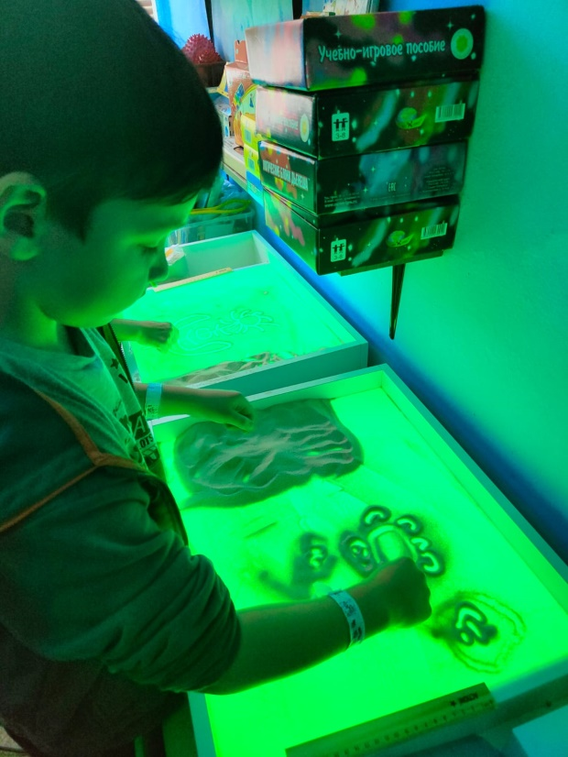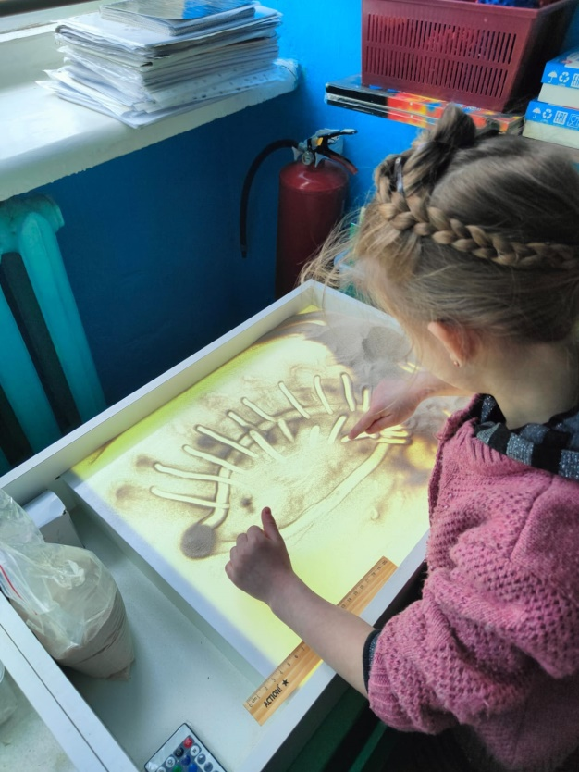

Методы, используемые в работе:
Практические: творческое задание, дыхательная гимнастика, игры и упражнения с песком, музыкальная пауза.
Наглядные: иллюстрации, картинки, фото, показ слайдов (образцы, схемы-модели).
Словесные: показ, пояснение, художественное слово, дидактические игры.

Планируемые результаты:
Для детей
- Появление субъективной новизны, оригинальности и вариативности, как способов решения творческой задачи, так и продукта детского творчества;
- Нахождение выразительных изобразительных средств для создания художественного образа;
- Склонность к экспериментированию с песком;
- Индивидуальный «почерк» детской продукции;
-Самостоятельность при выборе темы, сюжета композиции, художественных материалов и средств художественно – образной выразительности;
Для педагога:
-Пополнение РППС в группе детского сада и в студии песочной анимации;
-Систематизация собственных педагогических знаний по развитию художественно – творческих способностей дошкольников;
-Разработка перспективного плана по реализации образовательной области «Художественно - эстетическое развитие».
-Организация взаимодействия с родителями по развитию художественно – творческих способностей дошкольников, привлечение родителей в совместный творческий процесс.
Для родителей:
- Повышение компетентности родителей по организации художественно-творческой деятельности совместно с детьми.

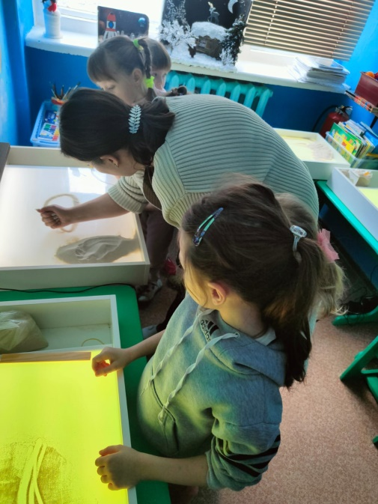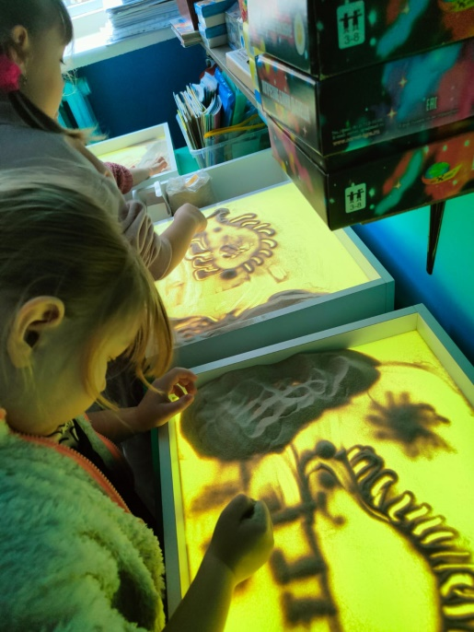
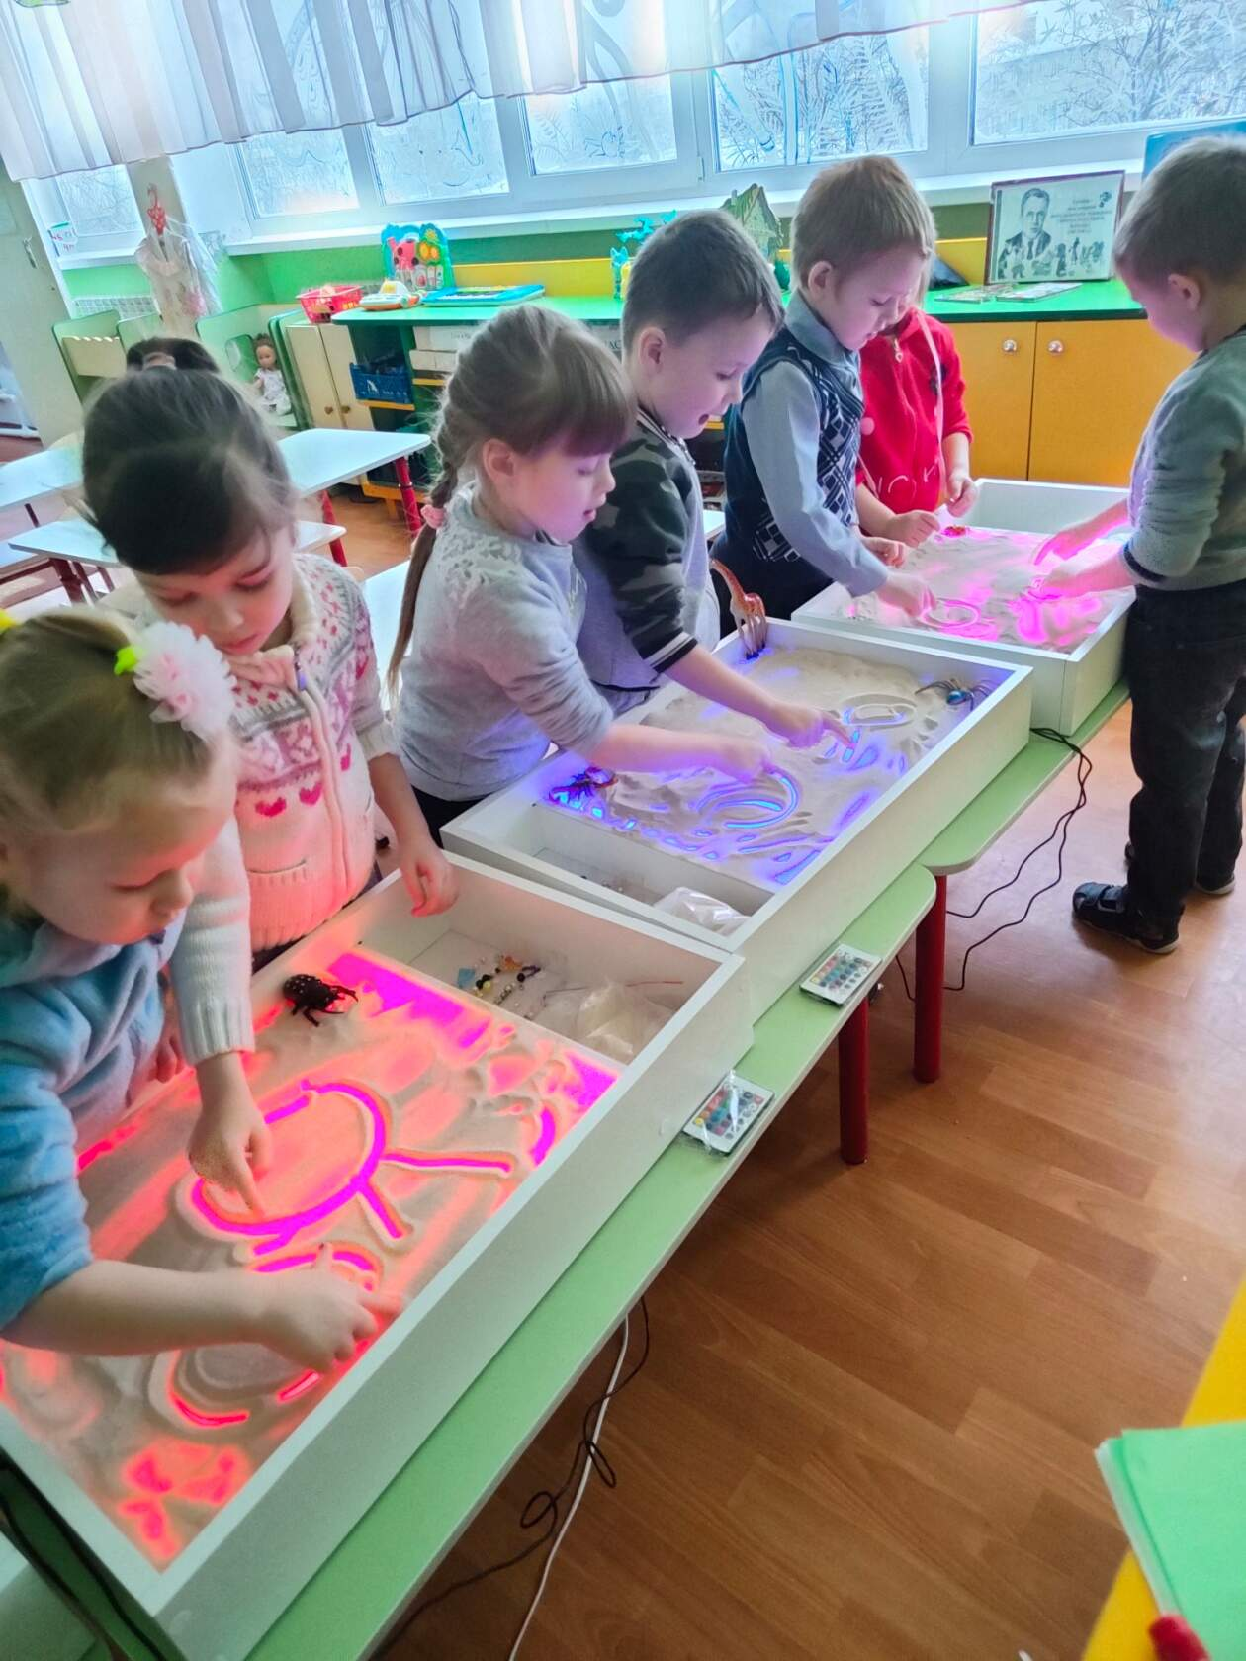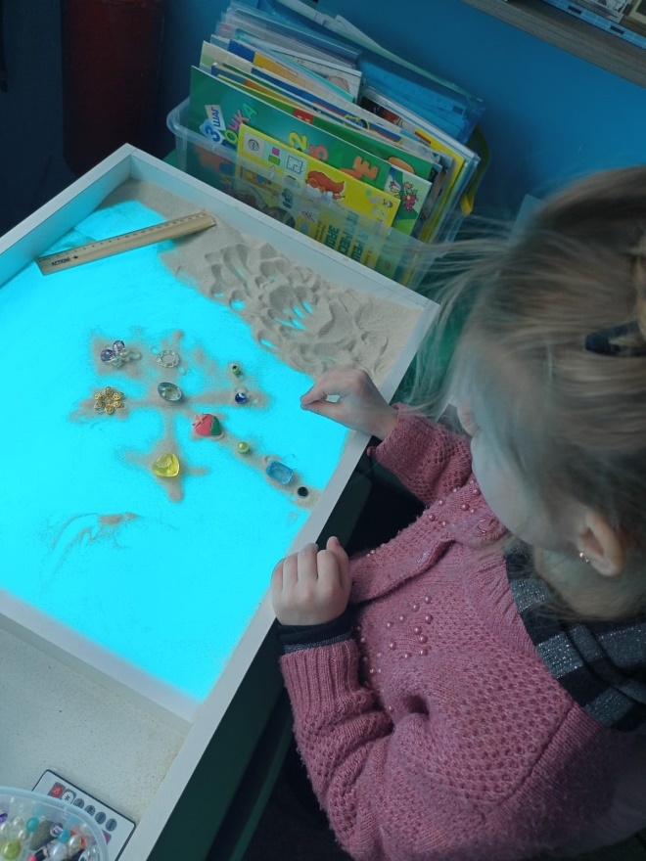

Реализация деятельности осуществлялась в 4 этапа:

Первый этап - информационно- подготовительный:
Цель: выявление знаний и умений детей и родителей; создание условий для осуществления целей и задач по реализации техники рисование песком.
1. Проведено педагогическое наблюдение во время организации образовательной деятельности по области «Художественное творчество» (анализ продуктов творчества, беседа).
2. Анкетирование родителей по теме: «Использование пескотерапии в развитии художественно – творческой деятельности». Цель: выявление знаний родителей о нетрадиционных методах рисования, о значении «Пескотерапии» в развитии детей.
3. Изучена литература.
4. Организовано оснащение группы необходимым оборудованием и материалами, исходя из анализа материально – технических условий.
В педагогическом наблюдении принимали участие 23 ребенка в возрасте 5-6-7 лет. Многие дети не смогли выбрать тему для своих работ, так как их опыт творческой деятельности не богат, что говорит о неготовности детей к экспериментальной деятельности, неумению использовать нетрадиционные техники.
Результаты анкетирования родителей показало, что не всегда в современных семьях уделяется должное внимание развитию творческого потенциала детей (не знают, как это сделать, не хватает времени).
Педагогическое наблюдение и анкетирование позволило выявить типичные затруднения детей и их родителей в области художественно-творческой деятельности.
В связи с этим актуальность данной темы не вызывает сомнения.
Исходя из полученных данных, спроектировала направления, по которым необходимо корректировать содержание педагогической работы. Составила тематический перспективный план работы с использованием техники рисования песком. Темы подбирала в соответствии лексическому плану, охватила несколько направлений, что позволило работать по намеченной теме в системе.
Для успешного развития детского творчества были созданы необходимые условия:
Оформлена «Студия песочной анимации», где рисование песком осуществляется на стола-планшетах со встроенной подсветкой, кварцевым и цветным песком. Дети проявляют самостоятельность в выборе цвета песка для реализации своих творческих замыслов. Столы-планшеты установлены в доступном для детей месте.
Собран разнообразный материал и инструменты для творческой деятельности по технике рисования песком :
-столы – планшеты с подсветкой для рисования с песком;
-кварцевый песок, цветной песок;
-памятки для детей - значок, который обозначает и напоминает детям о правилах безопасного пользования;
-схемы последовательности трудового процесса;
-шаблоны, трафареты для рисования цветным песком.
Выставка детских работ.

Второй этап – практический:
Цель: вовлечение в познавательную и художественно-творческую деятельность участников образовательного процесса.
Один из путей эффективности реализации технологии, состоит в использовании разнообразных форм работы.
Формы работы с детьми:
- организованная образовательная деятельность;
- совместная деятельность педагога с детьми;
- самостоятельная деятельность детей;
- индивидуальная работа с детьми.
Формы работы с родителями:
- информационно-рекламная деятельность (родительская газета, памятки, буклеты; размещение информация на сайте группы «Ромашки».
- индивидуальные консультации;
- мастер-классы;
- конкурсы;
- организация совместных выставок.
Формы работы с педагогами:
-консультации;
- мастер-классы.
Песок – необыкновенно приятный материал. Рисуя песком, дети и взрослые погружаются в мир фантазий и сказок, причудливых образов и форм - это увлекательный процесс, который затрагивает все сферы чувств, пробуждает творчество, одновременно вдохновляет и расслабляет.
В процессе в совместной и организованной образовательной деятельности средствами песочной графики дети воплощают свои фантазии в песочных рисунках.
Им предлагаются пальчиковые игры с песком, плавно переходящие в творческую, основную деятельность.
Образовательную деятельность, строю комплексно, нацеливая детей на результат, давая ребенку что-то понять или создать самостоятельно, ощутить свое «Я». Дети с удовольствием исследуют свойства песка под моим руководством. Увидела, что им это интересно. Творческий процесс - это настоящее чудо. Наблюдаю, как дети раскрывают свои способности и за радостью, которую им доставляет созидание.
Чтобы образовательная деятельность проходила интереснее, а обучение прошло легко и незаметно для детей, использую мотивацию детской деятельности:
- мотивация личного интереса, создание картин, пейзажей, натюрмортов, в свое личное пользование;
- мотивация общения со взрослым, которая достаточно значима и привлекательна для детей, так как они хотят быть рядом со взрослым и охотно помогают ему во всем.
Большой потенциал для развития художественно – творческих способностей дошкольников заложен в совместной со взрослыми и самостоятельной деятельности детей. Детям очень нравится организовывать выставки своих работ, родители с удовольствием участвуют в конкурсах и выставках. В конкурсе «В лесу родилось деревце» дети узнали много нового о деревьях нашего края, «Покормите птиц зимой», «Узоры на снегу»
Для педагогов проведена консультация на Педагогическом совете по теме «Развитие художественно творческих способностей через нетрадиционные техники в продуктивных видах деятельности», презентован опыт работы по теме: «Рисуем песком, помогаем раскрыть ребенку его потенциальные возможности».
Для родителей оформлена наглядная информация: ширмы «Песочная терапия», буклеты «Пишем и рисуем на песке, организована консультация «Песочная терапия» - как игровой метод».
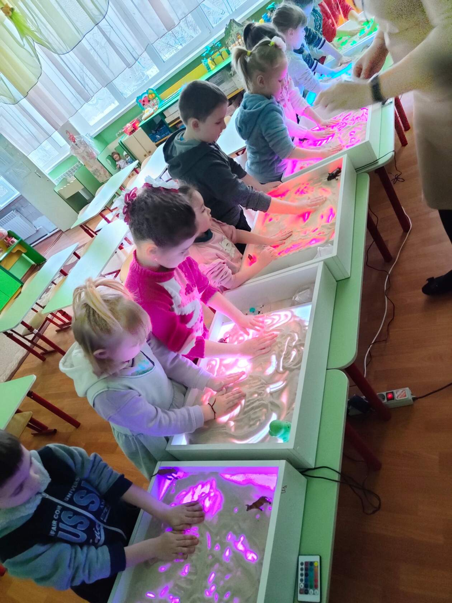
Третий этап – оценочно-рефлексивный
Цель: подведение итогов, оценка эффективности реализации техники рисования песком.
В ходе реализации техники получены следующие результаты:
Для детей
-технология дала возможность гармонизировать психоэмоциональное состояние, развить творческий потенциал детей;
-способствовала развитию познавательных процессов (восприятие, внимание, память, образно-логическое мышление, пространственное воображение);
-сформировались коммуникативные навыки;
-активизировался и пополнился словарь;
-повысился уровень ручной умелости, координации движений, художественно – творческих способностей
-дети научились правильно пользоваться инструментами и материалом данной технологии.
-наблюдается творческая инициатива в выборе темы для сюжета.

Для педагогов:
-обогатились представления об использовании нетрадиционной техники в продуктивных видах деятельности;
-разработан и распространён среди коллег тематический план ООД в области «Художественное творчество» с использованием нетрадиционного материала «Рисование песком».

Для родителей:
-родители стали активными субъектами творческого процесса;
- результаты анкетирования родителей показали, что повысилась психолого-педагогическая компетентность в области детской продуктивной деятельности .

Четвёртый этап – презентационный.
Цель: распространение опыта работы среди коллег детских садов.
- обмен опытом среди коллег детского сада (проведение консультации на Педагогическом совете по теме «Развитие Художественно творческих способностей через нетрадиционные техники в продуктивных видах деятельности», «Рисуем песком, помогаем раскрыть ребенку его потенциальные возможности». Намечено РМО по данной теме для педагогов района на апрель 2023г
- размещение информации на сайте детского сада.

Итак, рисование песком – это развивающий фактор для художественно - эстетического восприятия, психофизического и личностного развития детей. Полученные результаты свидетельствуют о том, что чем разнообразнее детская деятельность, тем успешнее идёт разностороннее развитие ребенка, реализуются его потенциальные возможности и первые проявления творчества. Можно констатировать тот факт, что во время работы по песочной терапии, развитие мелкой моторики пальцев рук и интерес детей к продуктивной деятельности (работе с песком) многократно улучшили навыки и умения детей.
Это увлечение приносит помимо удовольствия и неоценимую пользу для здоровья, тела и души.
Использование пескотерапии содействует развитию творческих способностей, создает условия для накопления запаса речевых впечатлений, помогает успешно решать задачи программы дошкольного образования и, в конечном счете, предупредить появление серьезных проблем в школе.
Программа «Студии песочной анимации» принята на педагогическом совете и используется в работе детского сада, так как положительно влияет на речевое развитие, работоспособность, внимание и умственную активность дошкольников.

Адресная направленность опыта
Представленный инновационный педагогический опыт работы вызывает интерес у педагогов дошкольных образовательных учреждений.
Опытом работы могут воспользоваться в практике воспитатели дошкольных образовательных учреждений. Разработки и презентации мероприятий, конспектов размещены на сайте детского сада и https://ok.ru/video/2960989751809

Используемая литература:
1. Большебратская Э.Э. «Песочная терапия» - Петропавловск, 2010.
2. Валиева А.В. «Игры на песке» программа по песочной терапии для дошкольников.
3. Грабенко Т. М. Т.Д. Зинкевич - Евстигнеева «Чудеса на песке. Песочная игротерапия». – СПб.: Институт специальной педагогики и психологии, 1998. – 50 с.
4. Зейц М. Пишем и рисуем на песке. Настольная песочница: [адаптированный перевод с англ.] — М.: ИНТ, 2010 — 94 с.: ил. Редактор русского издания И.А.Качанова.
6.Зинкевич-Евстегнеева Т.Д. Чудеса на песке. Практикум по песочной терапии, - СПб., 2010., 20075.
7. Методика Алены Войновой – «Песочное рисование» http://www.labirint.ru/books/423319/
8. Парциальная программа «Рисуем на песке» Е.В. Шакировой.

